Здраствуйте, с вами Portentum. Это маленький документ который описывает основные различия стиля ToT от стиля TNO. Очень сильно рекомендуется прочитать файл до создания портретов, иконок и суперивентов.  
  
**ПОРТРЕТЫ**

Портреты ToT сделаны в стиле TNO. Главное различие состоит в специальном шаблоне. Так как шаблон делает портреты темнее, рекомендуется делать их слегка светлее.  
Как правильно вставлять портрет в шаблон?  
Шаг первый: вставляем портрет под Layer 4.  
Шаг второй: делаем копию портрета и добавляем гаусс.

Шаг третий: не забываем вернуть clipping mask для Layer 4 и Layer 3 который удаляется из за копирования портрета

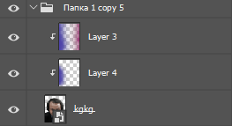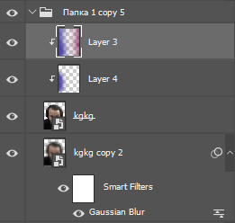

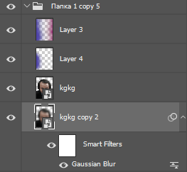

**ИКОНКИ**

Иконки тоже создаются в стиле TNO. Главные различия это немного другие настройки эффектов(которые можно достать из psd в папке icons):

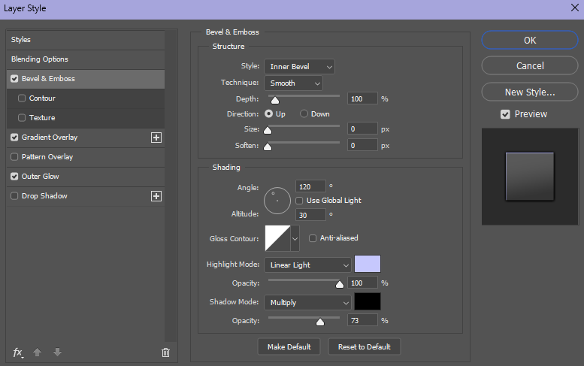

и специальные настройки Lighting Effects. Чтобы получить возможность ими пользоваться надо зайти в psd иконок который находятся в папке Icons(также можно пользоваться фреймами из этих файлов) и дважды нажать на Lighting Effects в списке эффектов и нажать Enter после открытия специального окна. После этого специальные настройки Lighting Effects сохранятся.

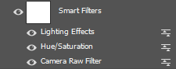

Также рекомендуется делать насыщенность ассетов ниже на 60-80 единиц пользоваться фотошопом 2021 года.

**СУПЕРИВЕНТЫ**

Порядок идеологий можно увидеть в диаграмме шаблона. Для фракций нужно сначала использовать темные цвета, потом более светлее. Для редактирования самого суперивента надо дважды нажать на изображение указанное красным цветом на изображении снизу.



То же самое относиться к надписи названия суперивента. После редактирования надо закрыть файл и сохранить изменения.

Шрифты: Fifaks 1.0 dev1 для всего кроме названий суперивента и газеты и Balkara Condensed для названий суперивента и газеты.